宜蘭縣護理師護士公會
2026年安寧療護研習會
- 目 的:
安寧療護鼻祖桑德斯（Dame Cicely Saunders）曾言：「我們要盡一切努力幫助你安然逝去，也會盡一切努力讓你活到最後一刻。」這是每一個生命末期者最大的渴望，也是所有醫療工作者們最崇高的專業價值。期能透過本研討會主題的規劃，提供學員在針對生命終末期病人吞嚥功能退化機制有更深層的認識，進能展現陪伴病人與家屬做出最安適的終末期飲食決策，此外亦能運用多元的安寧輔助療法，幫助病人在生命最後一段過程中，達到「善終」的最高境界。
二、主辦單位：宜蘭縣護理師護士公會、國立陽明交通大學附設醫院
三、活動日期：115年7月03日(星期五) 13:00-16:40
四、活動地點：陽明交通大學附設醫院蘭陽院區B2第一會議室
五、參加對象：宜蘭縣內醫護人員(限80人，以報名順序為主，額滿提前結束報名)
六、教育積分: 護理人員繼續教育積分(申請中)/專科護理師繼續教育積分(申請中)
安寧繼續教育積分(申請中)/長照繼續教育積分(申請中)
七、報名方式： 請上宜蘭縣護理師護士公會網站報名
八、學員須知:
※院區收費停車位有限，請禮讓就醫民眾優先使用，學員請多利用宜蘭轉運站收費停車。
※現場備有簡單茶點，為響應環保，請學員自備環保杯。

八、課程表
時 間 | 主 題 | 講師/主持人
12:30-12:50 | 報 到 | 工作人員
12:50-13:00 | 宜蘭縣護理師護士公會理事長致詞 | 賴寶琴理事長
12:50-13:00 | 陽交大護理部主任致詞 | 黃升苗主任
13:00-13:50 | 生命末期病人吞嚥機轉退化與機制 | 游宜珍語言治療師
13:50-14:40 | 好好吃到人生最後  吞嚥困難照護在安寧場域的運用與倫理決策 | 劉曉菁 老師
14:40-15:00 | 休息時間(備有餐點) | 工作人員
15:00-16:40 | 輔助療法於安寧療護的運用及自我照護  (以穴位及芳療為主) | 劉曉菁 老師
16:40 | 賦 歸
九、講師簡介（依講師姓氏筆畫順序介紹）
游宜珍 語言治療師
現 職: 國立陽明交通大學附設醫院語言治療師
劉曉菁 講師
現 職: 台灣安寧緩和護理學會理事
台北榮民總醫院大德病房安寧護理教育師
十、研習會場地交通
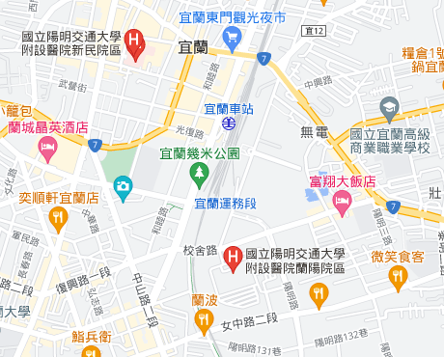
本研習會不提供會員停車優免，所有車輛皆須依停車場收費標準進行繳費。
*停車訊息：(1)院內：蘭陽院區汽機車收費停車場(車位有限)
(2)院外：TIMES宜蘭轉運站停車場、周邊停車。
*大眾運輸：(1)搭乘火車站，至宜蘭火車站後站下車，步行約10分鐘。
(2)搭乘巴士，至宜蘭轉運站下車，步行約5分鐘。

